Приходили гости к нам…
Группа «Ласточка»
Аэробика, занятие с фитбольными мячами.
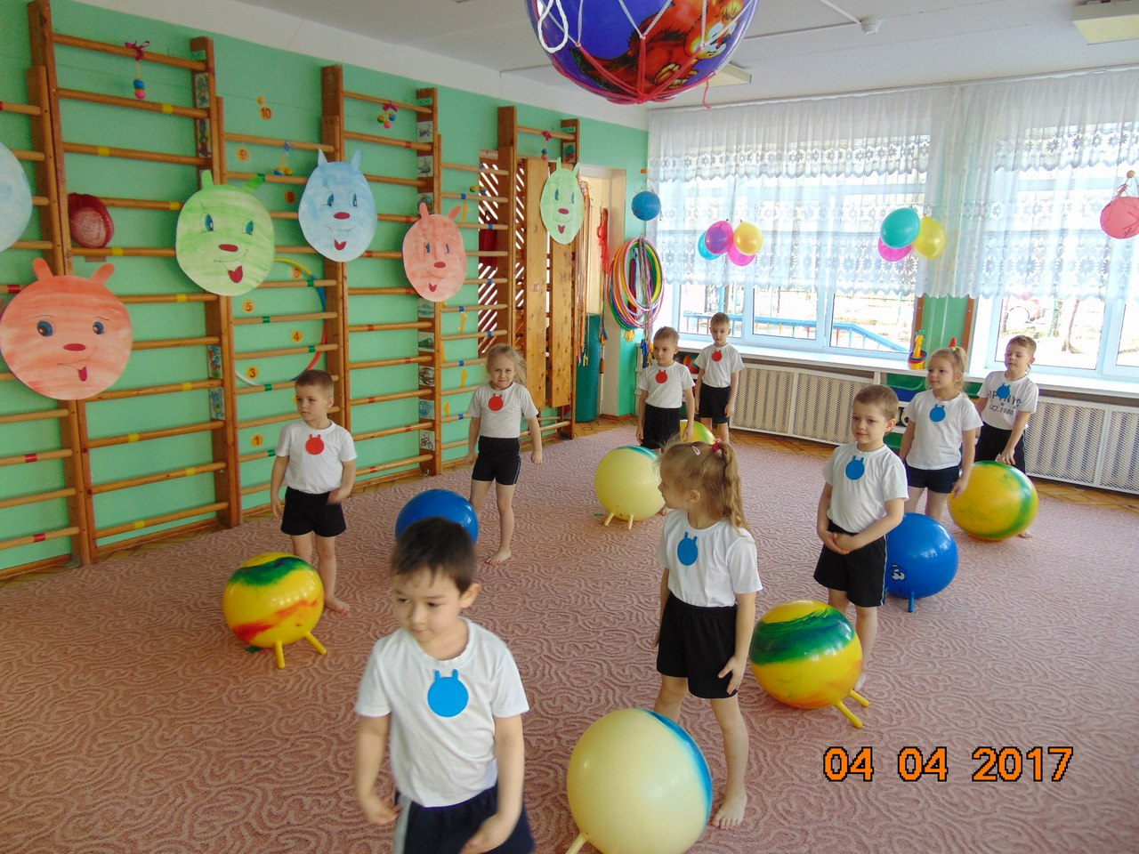
Мы покажем вам сейчас, как мы занимаемся,
И уменья и здоровья, здесь мы набираемся.

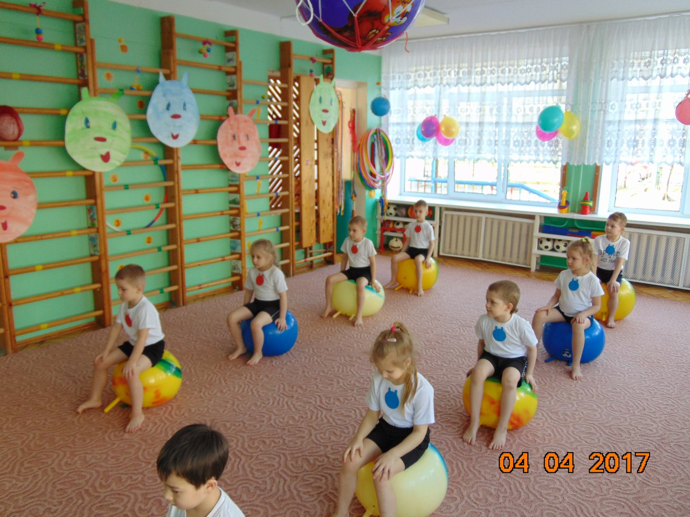

Можем сидя станцевать, можем просто поиграть,
Нам мяч фитбольный нравится, но нелегко с ним справиться.

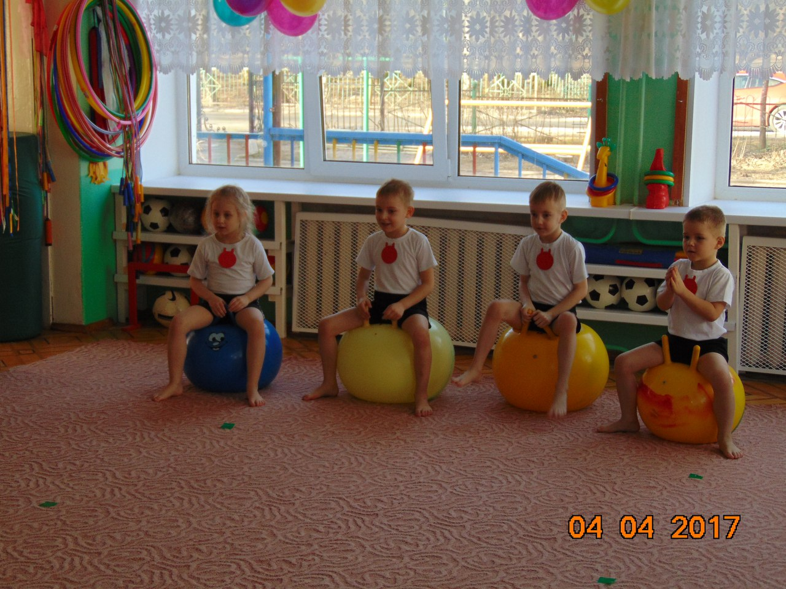

Сядем мы на мяч покрепче, по залу будем мы скакать,
Но есть правила – ребята, друг друга нам, нельзя толкать.

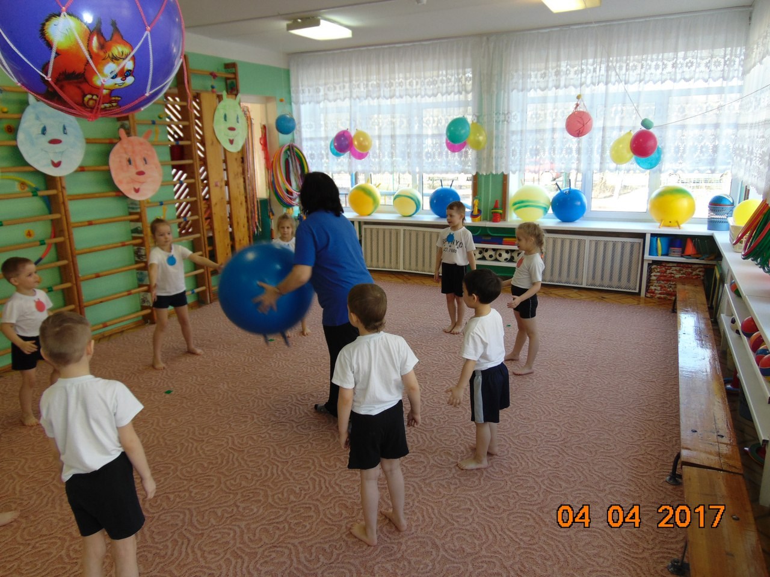

Силу рук мы развиваем, мяч мы ловим и бросаем.

Занятие «Я здоровье берегу, сам себе я – помогу»

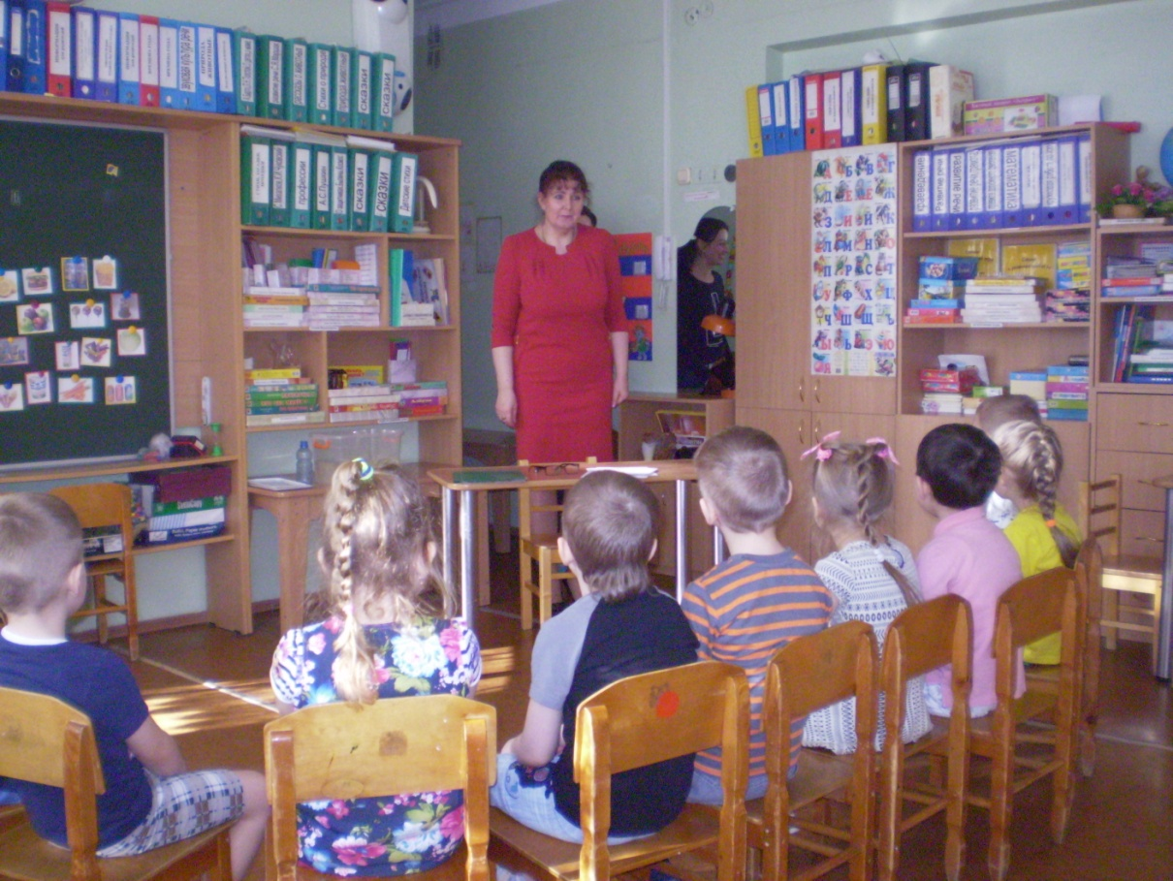

Чтобы людям не болеть,
Надо многое уметь…

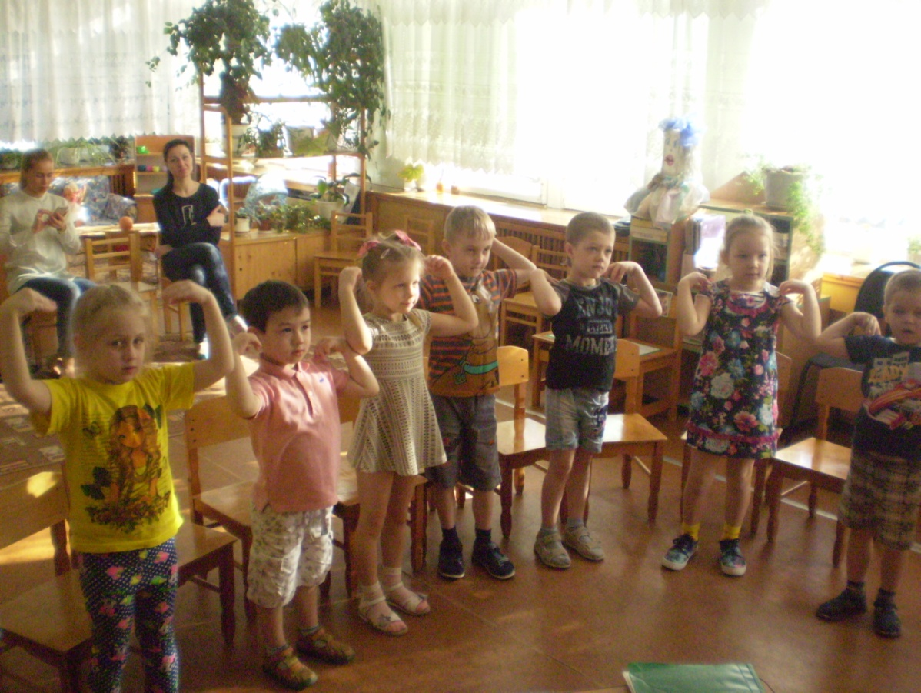

Каждый день, по утрам, делать всем зарядку…

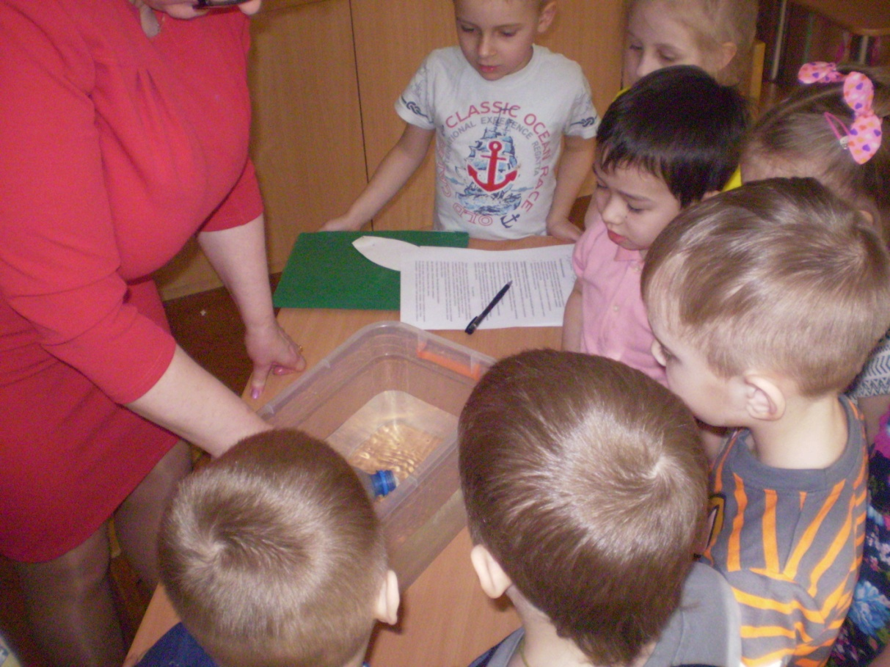

Знать, что воздух есть везде, и что надо правильно дышать.

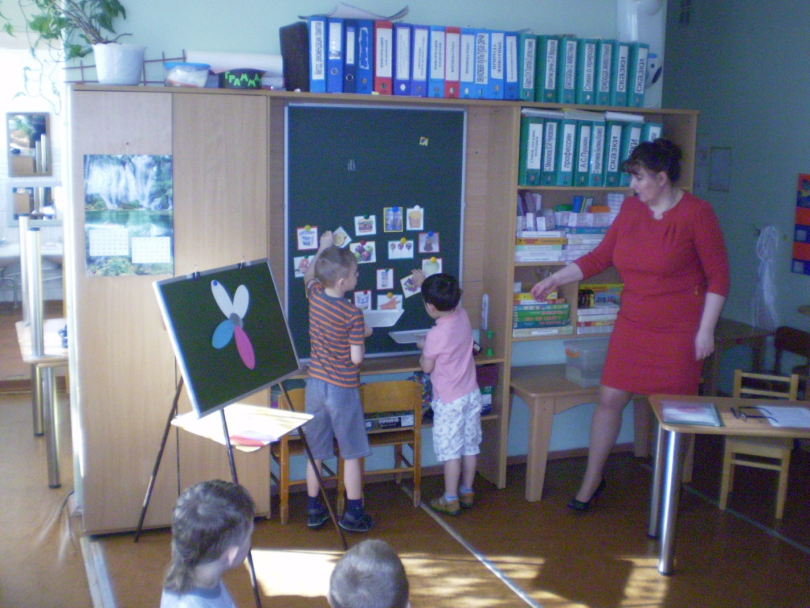

В игре, мы можем отобрать полезные е малополезные продукты…

